Изобразительное искусство 5 класс
Стеблецкая Наталья Анатольевна
Тема урока: « Праздничная народная одежда»

Цель урока: Воспитывать в детях интерес и любовь к народному искусству, знакомить с историей русского костюма, символикой изображений. Учить рисовать мужской и женский русский костюм.
Задачи урока:
1. Сформулировать понятие о декоративности, орнаментальности, изобразительной условности искусства украшения народной одежды
2. Развивать умение выполнять вариации на тему праздничного народного костюма
3. Воспитывать творческое отношение и интерес к народному искусству.
Зрительный ряд: Репродукции и фотографии с изображением русских национальных костюмов, куклы в русских костюмах.
Музыкальный ряд: Русские народные песни.
Материалы: белая бумага, акварель или гуашь, графические материалы (на выбор), кисти
План урока:
1. Организационный момент.
2. Беседа
3. Задание на урок.
4.Самостоятельная работа учащихся.
5. Краткий анализ урока, итог урока

Ход урока.
1. Орг. момент
2. Беседа:
История русского национального костюма уходит корнями в далёкое прошлое, глубокую старину.
Природные условия определяли характер одежды простого русского народа и его украшение. Эта одежда была удобна, красива, прочна и могла использоваться долгое время. Свой костюм старшие поколения передавали младшим, поэтому до наших времён дошли лучшие образцы русского национального костюма. В одежде люди издавна стремились выразить свои представления об устройстве мира, о мироздании, рассматривая себя, как неотъемлемую его часть. У многих народов старинная одежда имеет трёхъярусный строй украшений. Головные уборы и верхняя часть костюма связаны с образом неба, поэтому композиции узоров основаны на обращении к солнцу, звёздам, птицам, которые словно связывают небо и землю. Ленты, спускающиеся с головных уборов символизируют дождь. В узорах и вышивках преобладает образ плодородной земли (условные изображений растений, цветов, веток). Подол рубахи или юбки часто украшался орнаментами, символизирующими подводно-подземный мир.
Особенно красива и декоративна русская праздничная одежда из тканей разного цвета и качества, украшенная нашивками из лент, мелкой аппликацией из ромбов и квадратов, вставками из кружева, вышивками простыми швами в виде геометрического или растительного орнамента.
Цветовая гамма народного костюма яркая, красочная. Располагали цвет в праздничном костюме неспроста и связывали с символикой. Нижняя часть костюма, «земная», была тёмной (чёрная или синяя), а верхняя, связанная с небом и солнцем – белая и красная.
Все красители, которые использовали для окрашивания тканей, были растительными, натуральными. Легче всего было добыть красный цвет (из сорной травы, которая
произрастала повсюду). Он и стал в русском костюме самым любимым. В дальнейшем словом «красный» стали обозначать красоту. До сих пор мы часто встречаем названия «Красная площадь», «Красная улица», «красная девица».
Состав народного костюма был совершенно определённым, особенно это касается женского костюма.

Основу мужского костюма составляли порты и рубаха. Порты шились из ткани любого цвета, праздничные выделялись своей яркостью. Мужская рубаха была проста: это перегнутое на плечах полотнище с вырезом для шеи и прямым разрезом слева (косоворотка). Рубахи были длинными, до колен. Их подпоясывали поясным шнуром с кистями. Вышивка служила не только украшением рубахи, но и оберегом. Её располагали на вороте, по подолу, на краях рукавов. Поверх рубахи надевали кафтан (Длинная, до колен, одежда с рукавами, с воротником и застёгивающаяся на крючки или пуговицы). Обувью служили лапти.

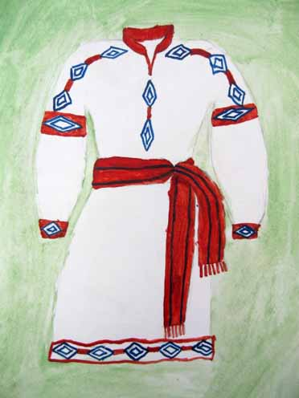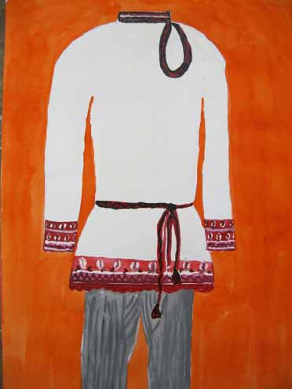

Женский русский костюм был более разнообразен и сложен. В разных местах названия одних и тех же деталей русской женской одежды были различными. В основе всех женских костюмов лежит рубаха. Её в разных регионах дополняли разными элементами одежды: сарафаном, понёвой, нагрудной, плечевой одеждой. Одним из наиболее древних видов женской одежды является понёва. В древности понёвы (полотнище в виде юбки с разрезными долями), носили по всей Руси, но постепенно её вытеснил сарафан. Так что, традиционным видом одежды понёва осталась в южных областях России. На севере же понёву полностью заменил сарафан. Северный русский костюм состоял из рубахи, сарафана, душегреи, на голову надевали перевязку, кокошник, на ноги – лапти.
Южнорусский женский костюм: рубаха, понёва, носовка (длинная одежда с рукавами или без рукавов). Головные уборы: кичка, повойник, сорока. Вся женская одежда богато расшивалась разноцветными нитками, бисером, кружевами, была яркая, нарядная.

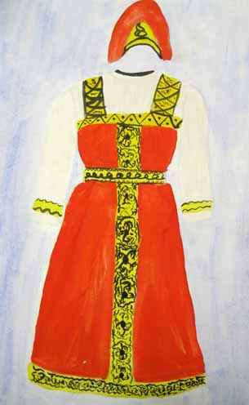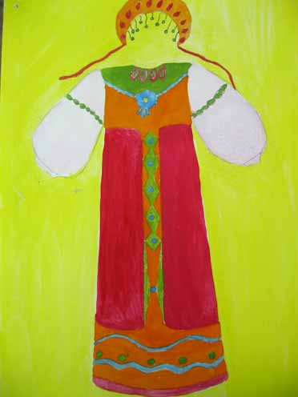

3. После беседы и рассматривания наглядного материала, перед учениками ставится задача – нарисовать русскую праздничную одежду, по выбору. Дети приступают к
самостоятельной работе. В течение урока проводится индивидуальная работа с учащимися.
4. За несколько минут до конца урока проанализировать работы ребят

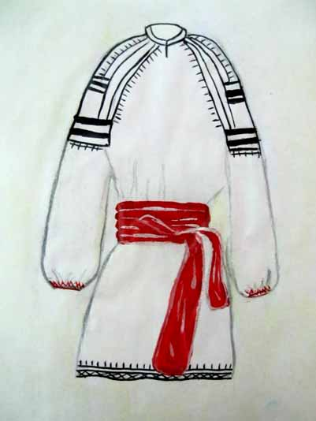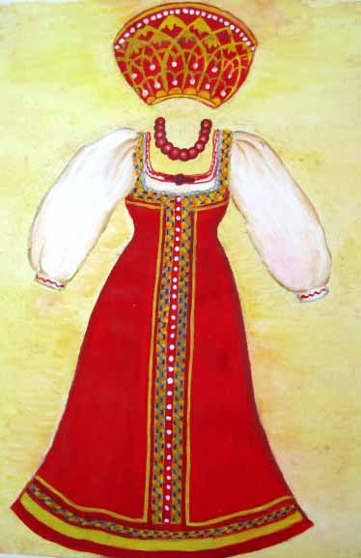

Итог: Сегодня мы с вами рисовали народную праздничную одежду, убедились в том, что символикой можно выражать очень важные жизненные идеи. Научились изображать праздничный костюм русского человека.

